ეპიდსიტუაცია
25.06.2020 09:00 სთ

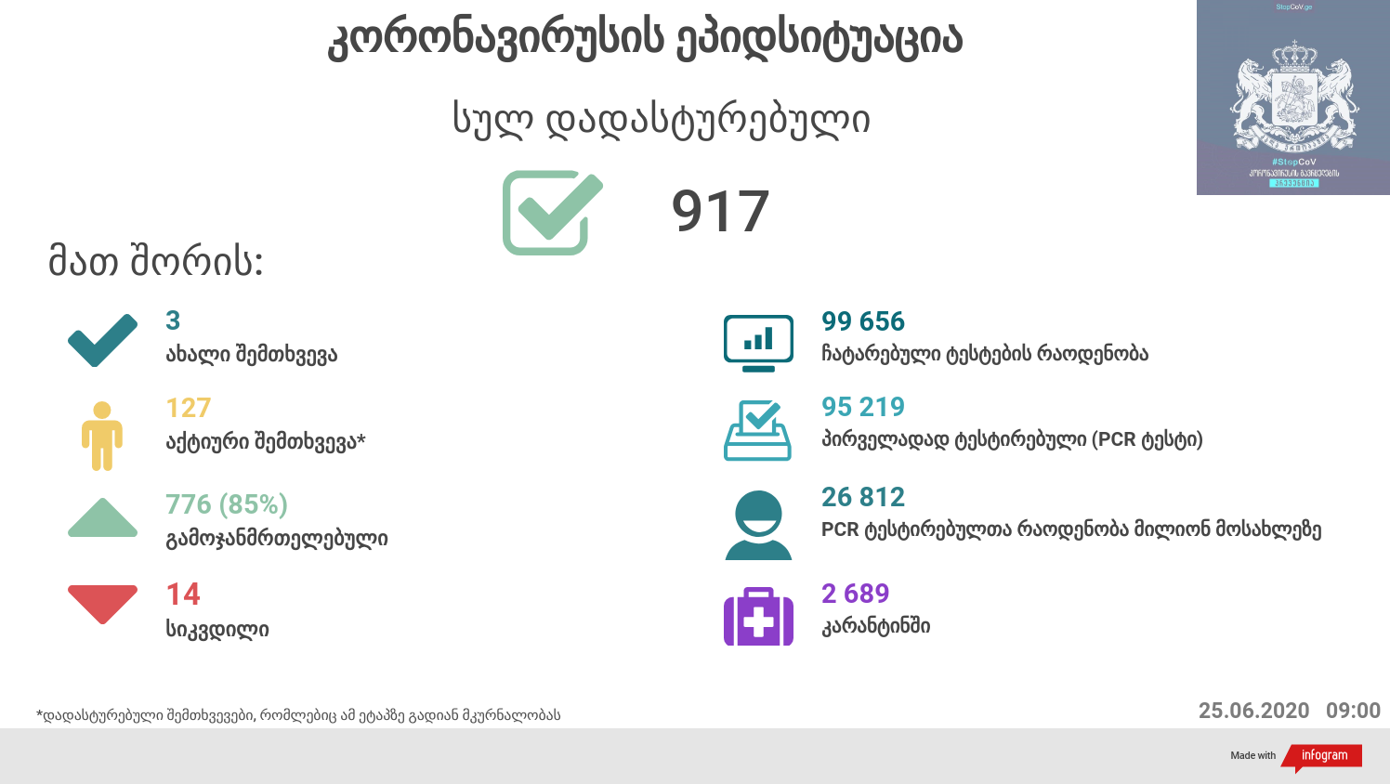

საქართველო
25 ივნისს ტესტირების მონაცემები (ბოლო 24 საათი):
- ლუგარის ცენტრი (თბილისი) 646 ნიმუში (განმეორებითი 0)
- ცენტრის იმერეთის სამმართველო (ქუთაისი) 207 ნიმუში (განმეორებითი 0 )
- ცენტრის აჭარის სამმართველო (ბათუმი) 220 ნიმუში (განმეორებითი 0)
- სს ინფექციური პათოლოგიის, შიდსისა და კლინიკური იმუნოლოგიის სამეცნიერო-პრაქტიკული ცენტრი 281 ნიმუში (განმეორებითი 2)
- შპს ნეოლაბი 141 ნიმუში (განმეორებითი 0)
- შპს „სალიხ აბაშიძის ინფექციური პათოლოგიის, შიდსის და ტუბერკულოზის რეგიონული ცენტრი“ 40 ნიმუში (განმეორებითი 0)
- შპს სამედიცინო ცენტრი ციტო 0 ნიმუში (განმეორებითი 0)
- სს „მეგა-ლაბი“ 200 ნიმუში (განმეორებითი 0)
- შპს მოლეკულური დიაგნოსტიკის ცენტრი (CMD LAB) 88 ნიმუში (განმეორებითი 0 )
- გარემოსა და სოფლის მეურნეობის სამინისტროს ქუთაისის ზონალური დიაგნოსტიკური ლაბორატორია 44 ნიმუში (განმეორებითი 0 )
- ზუგდიდის ინფექციური საავადმყოფო 147 ნიმუში (განმეორებითი 1)
- „ავერსის“ კლინიკა 71 ნიმუში (განმეორებითი 3)
- შპს ნიუ ჰოსპიტალს 39 ნიმუში (განმეორებითი 0)
- სს „ტუბერკულოზისა და ფილტვის დაავადებათა ეროვნული ცენტრი“ 8 ნიმუში (განმეორებითი 0)
- სსიპ „თბილისის სახელმწიფო სამედიცინო უნივერსიტეტის პირველი საუნივერსიტეტო კლინიკა“0 ნიმუში (განმეორებითი 0)
- შპს მედ დიაგნოსტიკა 266 ნიმუში (განმეორებითი 0)
- შპს „თამარის დასახლების საოჯახო მედიცინის ცენტრი“ 71 ნიმუში (განმეორებითი 0 )
- ონკოლოგიის სამეცნიერო კვლევითი ცენტრი 0 ნიმუში (განმეორებითი 0)
სულ 2469
აქედან 2463 პირველადი ნიმუში
სულ ჯამში 30.01.2020-დან დღემდე გამოკვლეულია 95 219 შესაძლო შემთხვევის პირველადი ნიმუში.
ლაბორატორიის დატვირთვა 30.01.2020-დან შეადგენს 99 656 ნიმუშს (შესაძლო და განმეორებითი ნიმუშები).
დადასტურებულია 917 შემთხვევა
ახალი დადასტურებულია 3, 2 იმპორტირებული შემთხვევა, 1 დადასტურებულ შემთხვევასთან კონტაქტი.
სიკვდილი 14
ლეტალობის მაჩვენებელი 1.53%

25 ივნისის (09:00) მონაცემებით, სულ ჯამში დაფიქსირებულია 9,532,127 შემთხვევა (172 383 ახალი შემთხვევა), მსოფლიო მასშტაბით 213 ქვეყანაში, აქედან:
გამოჯანმრთელდა 5,178,999 დაფიქსირდა სიკვდილის 485,122შემთხვევაში
საქართველოს სამეზობლო ქვეყნების, ევროპასა და მსოფლიოში ყველაზე დასენიანებული ქვეყნების მონაცემები, 25.06.2020
ქვეყანა | სულ დადასტურებული შემთხვევები | სულ სიკვდილის შემთხვევები | ლეტალობის მაჩვენებელი (%)
ამერიკა | 2,462,554 | 124,281 | 5.05
ბრაზილია | 1,192,474 | 53,874 | 4.52
რუსეთი | 606,881 | 8,513 | 1.40
ინდოეთი | 473,105 | 14,907 | 3.15
გაერთიანებული სამეფო | 306,862 | 43,081 | 14.04
ესპანეთი | 294,166 | 28,327 | 9.63
პერუ | 264,689 | 8,586 | 3.24
ჩილე | 254,416 | 4,731 | 1.86
იტალია | 239,410 | 34,644 | 14.47
ირანი | 212,501 | 9,996 | 4.70
მექსიკა | 196,847 | 24,324 | 12.36
გერმანია | 193,254 | 9,003 | 4.66
პაკისტანი | 192,970 | 3,903 | 2.02
თურქეთი | 191,657 | 5,025 | 2.62
საუდის არაბეთი | 167,267 | 1,387 | 0.83
საფრანგეთი | 161,348 | 29,731 | 18.43
ბანგლადეში | 122,660 | 1,582 | 1.29
სამხრეთ აფრიკა | 111,796 | 2,205 | 1.97
კანადა | 102,242 | 8,484 | 8.30
კატარი | 90,778 | 104 | 0.11
ჩინეთი | 83,449 | 4,634 | 5.55
ბელორუსია | 59,945 | 362 | 0.60
უკრაინა | 39,014 | 1,051 | 2.69
ერაყი | 36,702 | 1,330 | 3.62
ისრაელი | 22,044 | 308 | 1.40
ყაზახეთი | 19,285 | 136 | 0.71
სომხეთი | 21,717 | 386 | 1.78
მოლდოვა | 15,078 | 495 | 3.28
აზერბაიჯანი | 14,305 | 174 | 1.22
უზბეკეთი | 6,990 | 19 | 0.27
ყირგიზეთი | 3,954 | 43 | 1.09
საქართველო | 917 | 14 | 1.53

(წყარო:-https://www.worldometers.info/coronavirus/)

